杭州电子科技大学计算机学院
实验报告
实验项目：出租车计费器实验设计
课程名称：数字电路课程设计
姓名：易永豪 学号：17052247 姓名：郭佳炜 学号：17052246 实验位置（机号）：80
实验日期： 2019.12.2 23 指导教师：戴钧
实验  目的 | （1）学习数码管动态扫描方法，进一步熟悉模块调用的方法，锻炼编程设计数字系统的能力  （2）掌握灵活运用Verilog HDL语言进行各种描述与建模的技巧和方法
实验  设备 | 1.PC机 一台  2.FPGA实验板 一块
实验  内容  和  原理  （  原理  图、  原理  说明、  算法、  程序、  步骤、  和方  法等  ）  实验  代码 | 出租车计费器设计工作原理：  - 本实验要求设计一个能根据里程计费的出租车计费器。具体的规则是：  - 按下启动键start，汽车启动，显示起步价6.0元。行驶里程9公里。  - 汽车行驶过程中，有特定的计费流程。  - 汽车共有四个档位speedup[1:0]，行驶过程中根据档位和时间来计算行驶里程。方便实验进行调试  - 汽车停止时，车费和行驶里程清零。  - 为观察实验结果，需要一个暂停键pause来暂停汽车行为，以便观察行驶里程和对应的车费。  - 用四位数码管分别显示行驶里程数和车费，格式为ddd.d，因此最大显示里程为999.9公里，最大显示车费是999.9元。超过最大显示数值时，出错显示为“A,A,A,A”.  - Dm控制显示车费或行驶里程，系统输出是在数码管上显示行驶里程数（dm=1）或车费（dm=0）。  出租车实验代码：  顶层模块  module taxi(  input CLK,  input CLR,  input pause,  input huandang,  input d_m,  output [3:0]An,  output [7:0]Seg  );  parameter time_200ms = 10000000;  wire CLK_out;  wire [7:0] Disp_buf0,Disp_buf1,Disp_buf2,Disp_buf3;  wire [7:0] Disp_buf4,Disp_buf5,Disp_buf6,Disp_buf7;  wire [16:1]total_lucheng;  wire [16:1]total_cost;  fenpin fp(time_200ms, CLK, CLR, CLK_out);  cost c(CLK_out, CLR, total_lucheng, total_cost, huandang, pause);  zhuanhuan turn1((total_lucheng[16:1]%10),Disp_buf3);  zhuanhuan turn2(((total_lucheng[16:1]/10)%10),Disp_buf2);  zhuanhuan turn3(((total_lucheng[16:1]/100)%10),Disp_buf1);  zhuanhuan turn4(total_lucheng[16:1]/1000,Disp_buf0);  zhuanhuan turn5((total_cost[16:1]%10),Disp_buf7);  zhuanhuan turn6(((total_cost[16:1]/10)%10),Disp_buf6);  zhuanhuan turn7(((total_cost[16:1]/100)%10),Disp_buf5);  zhuanhuan turn8((total_cost[16:1]/1000),Disp_buf4);  shuma show(CLK, d_m, Disp_buf0, Disp_buf1, Disp_buf2, Disp_buf3,  Disp_buf4, Disp_buf5, Disp_buf6, Disp_buf7,An, Seg);  Endmodule  分频模块  module fenpin(  input [32:1]n,  input CLK_in,  input CLR,  output reg CLK_out  );  reg [32:1]counter;  always@(posedge CLK_in or posedge CLR)  begin  if(CLR)  begin  counter <= 32'd0;  CLK_out <= 1'b0;  end  else if(counter == n)  begin  CLK_out <= ~CLK_out;  counter <= 32'd0;  end  else  counter <= counter + 1'd1;  end  endmodule  计费模块  module cost(  input CLK,  input CLR,  output reg [16:1]total_lucheng,  output reg [16:1]total_cost,  input huandang,  input pause  );  reg[1:0] speeds;  always@(posedge CLK or posedge CLR or posedge huandang or posedge pause)  begin  if(pause)  begin  end  else if(CLR)  begin  total_lucheng <= 16'b0;  total_cost <= 16'b0;  speeds <= 2'b00;  end  else if(huandang)  begin  speeds <= speeds + 'd1;  end  else if(total_cost > 'd20)  //费用大于20  begin  if(speeds == 2'b00)  begin  total_lucheng <= total_lucheng + 'd1;  total_cost <= total_cost + 'd27;  end  else  begin  total_lucheng <= total_lucheng + speeds * 'd2;  total_cost <= total_cost + speeds * 'd54;  end  end  else  //费用小20  begin  if(speeds == 2'b00)  begin  total_lucheng <= total_lucheng + 'd1;  total_cost <= total_cost + 'd18;  end  else  begin  total_lucheng <= total_lucheng + speeds * 'd2;  total_cost <= total_cost + speeds * 'd36;  end  end  end  endmodule  数码管转换模块  module zhuanhuan(  input [3:0] D_in,  output reg [7:0] D_out  );  always@(D_in)  begin  case(D_in)  0: D_out = 8'b00000011;  1: D_out = 8'b10011111;  2: D_out = 8'b00100101;  3: D_out = 8'b00001101;  4: D_out = 8'b10011001;  5: D_out = 8'b01001001;  6: D_out = 8'b01000001;  7: D_out = 8'b00011111;  8: D_out = 8'b00000001;  9: D_out = 8'b00001001;  13: D_out = 8'b11111101;  default:D_out = 8'b11111111;  endcase  end  endmodule  数码管显示模块  module shuma(  input CLK,  input d_m,  input [7:0] Dispbuf1,  input [7:0] Dispbuf2,  input [7:0] Dispbuf3,  input [7:0] Dispbuf4,  input [7:0] Dispbuf5,  input [7:0] Dispbuf6,  input [7:0] Dispbuf7,  input [7:0] Dispbuf8,  output reg [3:0]An,  output reg [7:0]Seg  );  reg [2:0]state;  initial  begin  state = 0;  end  always@(posedge CLK)  begin  if(d_m == 1)  begin  case(state)  0:  begin  An <= 4'b1000;  Seg <= Dispbuf1;  end  1:  begin  An <= 4'b1001;  Seg <= 8'b11111111;  end  2:  begin  An <= 4'b1001;  Seg <= Dispbuf2;  end  3:  begin  An <= 4'b1010;  Seg <= 8'b11111111;  end  4:  begin  An <= 4'b1010;  Seg <= Dispbuf3;  end  5:  begin  An <= 4'b1011;  Seg <= 8'b11111111;  end  6:  begin  An <= 4'b1011;  Seg <= Dispbuf4;  end  7:  begin  An <= 4'b1000;  Seg <= 8'b11111111;  end  endcase  end  else  begin  case(state)  0:  begin  An <= 4'b1000;  Seg <= Dispbuf5;  end  1:  begin  An <= 4'b1001;  Seg <= 8'b11111111;  end  2:  begin  An <= 4'b1001;  Seg <= Dispbuf6;  end  3:  begin  An <= 4'b1010;  Seg <= 8'b11111111;  end  4:  begin  An <= 4'b1010;  Seg <= Dispbuf7;  end  5:  begin  An <= 4'b1011;  Seg <= 8'b11111111;  end  6:  begin  An <= 4'b1011;  Seg <= Dispbuf8;  end  7:  begin  An <= 4'b1000;  Seg <= 8'b11111111;  end  endcase  end  case(state)  0:state = 1;  1:state = 2;  2:state = 3;  3:state = 4;  4:state = 5;  5:state = 6;  6:state = 7;  7:state = 0;  endcase  end  endmodule
生成  的电  路图  (可以截图） | 出租车计费模块：  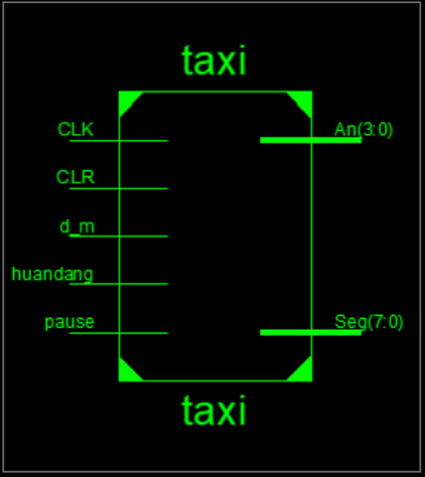
测试、调试、  数据记录、  测试代码分析 | 出租车测试数据：  module testC;  // Inputs  reg CLK;  reg CLR;  reg huandang;  reg pause;  // Outputs  wire [16:1] total_lucheng;  wire [16:1] total_cost;  // Instantiate the Unit Under Test (UUT)  cost uut (  .CLK(CLK),  .CLR(CLR),  .total_lucheng(total_lucheng),  .total_cost(total_cost),  .huandang(huandang),  .pause(pause)  );  always  #250  CLK = ~CLK;  initial begin  // Initialize Inputs  CLK = 0;  CLR = 1;  huandang = 0;  pause = 0;  // Wait 100 ns for global reset to finish  #1000  CLR = 0;  end  endmodule
仿真  波形 | 出租车计费仿真波形：  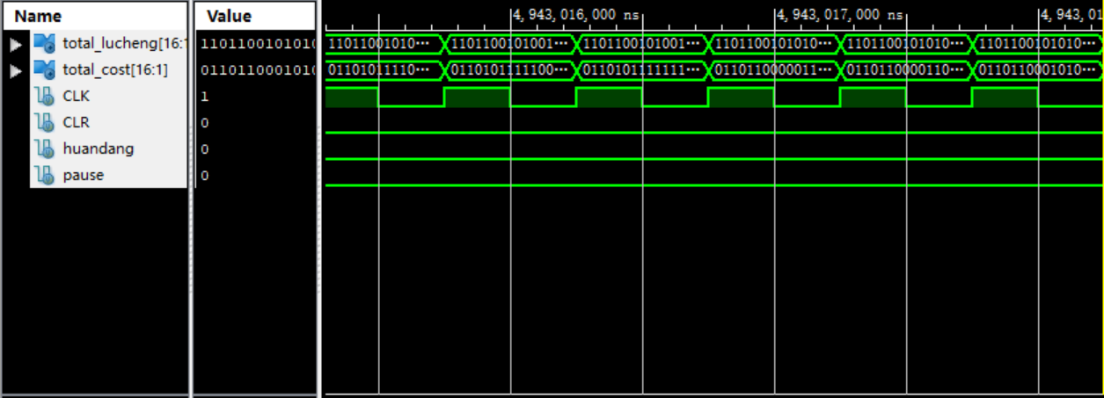  出租车计费图
调试过程  中遇到的问题与解决方法 | 单片机和嵌入式中可以使用delay按键消抖，同样的思路，在FPGA中，我们依然可以采用这种思想，将按键的这20ms抖动“屏蔽”，但是FPGA没有delay（2000），所以这回学习了如何采用状态机来实现消抖。一开始由于xinlin软件中显示波形的时间设置太短，导致没有看到抖动，后来重新设置及观察到抖动。一开始不知道怎么设置在仿真的模拟出波形，然后傻乎乎的使用clk=0/1一直互换，然后后来百度后发现在测试文件中always 也可以使用，解决了时钟的问题。其次分频当初理解不够深刻按键消抖重新用到，又去复习了一遍，才理解方波如何计算。
结论  、  结果 | 结果：  完成
实验  心得  与  小结 | 通过本次的实验最大的收获其实就是数码管的调整，在交通灯实验中，没有去修正数码管的显示延时，导致显示效果极其不佳，在这一次的时间得到了充分的修正。
教师  评议 | 实验报告评议：  实验报告规范/比较规范/不规范，原理叙述清晰/比较清晰/模糊，实验过程表达清楚/比较清楚/一般，测试数据完整/比较完整/不完整。图表规范/比较规范/不规范。数据记录完整，调试能力强（良好，一般，差），代码结构合理/比较合理/不合理，变量符号定义合理/比较合理/不合理，实验体会深刻/一般。
教师  评议 | 成绩： A /B/C/D/E 指导教师签名：

